Шаблон отчёта по лабораторной работе

Лабораторная работа №6.Арифметические операции в NASM.

Махамаджонов Шохрухбек НКАбд-06-24

**Содержание**

**1 Цель работы**

**2 Описание результатов выполнения лабораторной работы:**

2.1 Символьные и численные данные в NASM . . . . . . . . . . . . . . .

2.1.1 Написание программы для вывода значений регистров . . .

2.1.2 Выполнение задания по преобразованию текста программы

и анализу результатов . . . . . . . . . . . . . . . . . . . . . . .

2.1.3 Выполнение арифметических операций в NASM . . . . . . .

2.1.4 Ответы на вопросы по листингу 6.4 . . . . . . . . . . . . . . .

2.1.5 выводы по результатам выполнения заданий : . . . . . . . .

**3 Описание результатов выполнения заданий для самостоятельной работы:**

3.1 описание выполняемого задания : . . . . . . . . . . . . . . . . . . . .

3.2 выводы по результатам выполнения заданий : . . . . . . . . . . . .

**4 Выводы**

**Список иллюстраций**

2.1 Создание файла программы lab6-1.asm . . . . . . . . . . . . . . . . .

2.2 Открытие файла lab6-1.asm в текстовом редакторе . . . . . . . . . .

2.3 Компиляция программы lab6-1.asm . . . . . . . . . . . . . . . . . . .

2.4 Линковка программы с помощью команды ld . . . . . . . . . . . . .

2.5 Запуск программы и вывод результата (символ ‘j’) . . . . . . . . . .

2.6 Изменение программы для работы с числами вместо символов . .

2.7 Запуск программы с числами и вывод результата . . . . . . . . . . .

2.8 Создание файла программы lab6-2.asm . . . . . . . . . . . . . . . . .

2.9 Ввод текста программы для сложения ASCII-кодов в lab6-21.asm . .

2.10 Запуск программы lab6-2.asm и вывод результата (106) . . . . . . .

2.11 зменение символов на числа . . . . . . . . . . . . . . . . . . . . . . .

2.12 Компиляция и запуск обновлённой программы . . . . . . . . . . . .

2.13 Изменение функции вывода на iprint . . . . . . . . . . . . . . . . . .

2.14 Запуск программы с iprint и вывод результата на той же строке.) .

2.15 Создание программы для вычисления выражения f(x)= (5�2+3)/3 .

2.16 Ввод текста программы . . . . . . . . . . . . . . . . . . . . . . . . . .

2.17 Результат выполнения (Результат: 4, Остаток от деления: 1) . . . . .

2.18 Ввод текста программы . . . . . . . . . . . . . . . . . . . . . . . . . .

2.19 Результат выполнения (Результат: 5, Остаток от деления: 1) . . . . .

2.20 Создаем файл variant.asm . . . . . . . . . . . . . . . . . . . . . . . . .

2.21 Результат выполнения программы (Ваш вариант: 3) . . . . . . . . .

3.1 Создание программы для вычисления функции . . . . . . . . . . .

3.2 Текст программы . . . . . . . . . . . . . . . . . . . . . . . . . . . . . .

3.3 Вывод результата . . . . . . . . . . . . . . . . . . . . . . . . . . . . . .

**Список таблиц**

1 Цель работы

Освоение арифметических инструкций языка ассемблера NASM.

**2 Описание результатов выполнения лабораторной работы:**

**2.1 Символьные и численные данные в NASM**

1. Переходим в созданную директорию:

cd ~/work/study/2024-2025/архитектура компьютера/arch-pc/labs/lab06/report

2. Создаем файл для программы:

touch lab6-1.asm

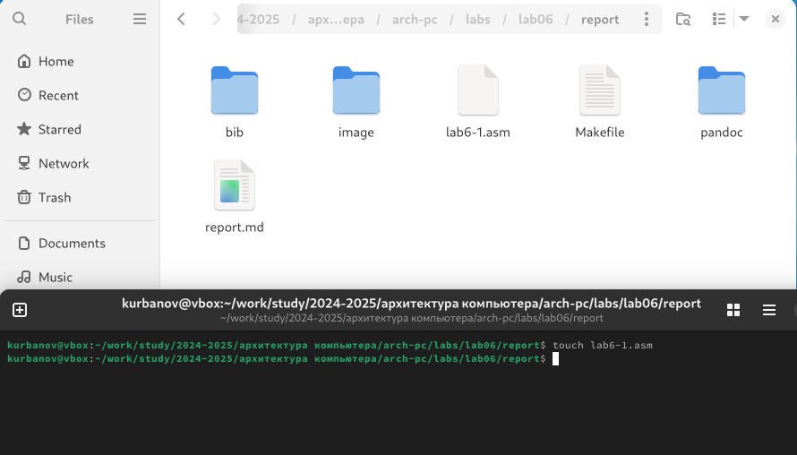

Рис. 2.1: Создание файла программы lab6-1.asm

Команда touch создаёт пустой файл с указанным именем, который позже будет заполнен программным кодом.

**2.1.1 Написание программы для вывода значений регистров**

Необходимо написать программу, которая выводит значения из регистров eax и ebx после выполнения операций с ними. Используется NASM и подключаемый файл in_out.asm для упрощения работы с вводом и выводом.

1. Открываем файл lab6-1.asm для редактирования:

gedit lab6-1.asm

1. Вводим текст программы:

%include 'in_out.asm'

SECTION .bss

buf1: RESB 80

SECTION .text

GLOBAL _start

_start:

mov eax, '6'

mov ebx, '4'

add eax, ebx

mov [buf1], eax

mov eax, buf1

call sprintLF

call quit

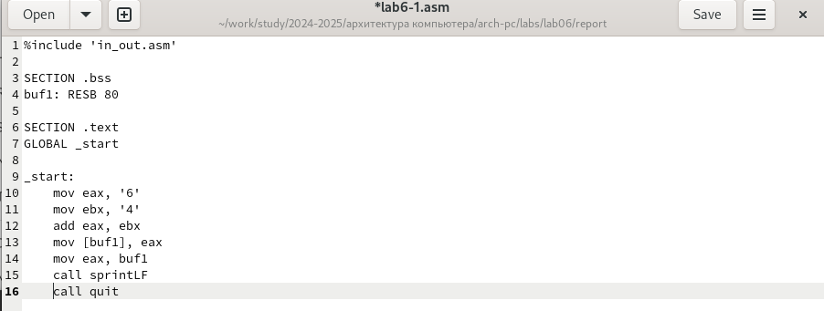

Рис. 2.2: Открытие файла lab6-1.asm в текстовом редакторе

3. Сохраняем файл и выходим из редактора

4. Создание исполняемого файла

• Компилируем программу:

nasm -f elf lab6-1.asm

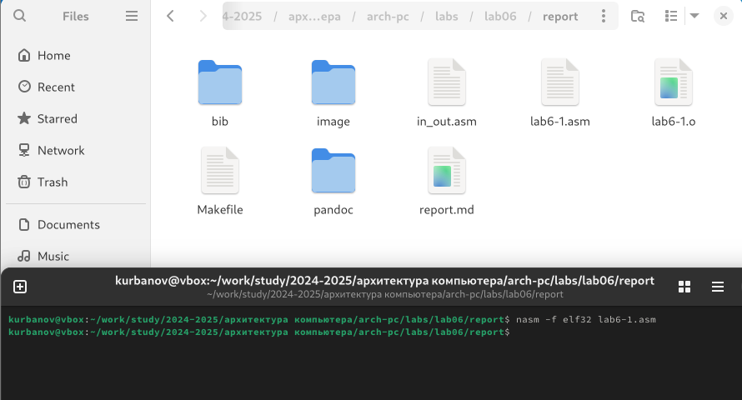

Рис. 2.3: Компиляция программы lab6-1.asm

Линкуем с использованием ld:

ld -m elf_i386 -o lab6-1 lab6-1.o

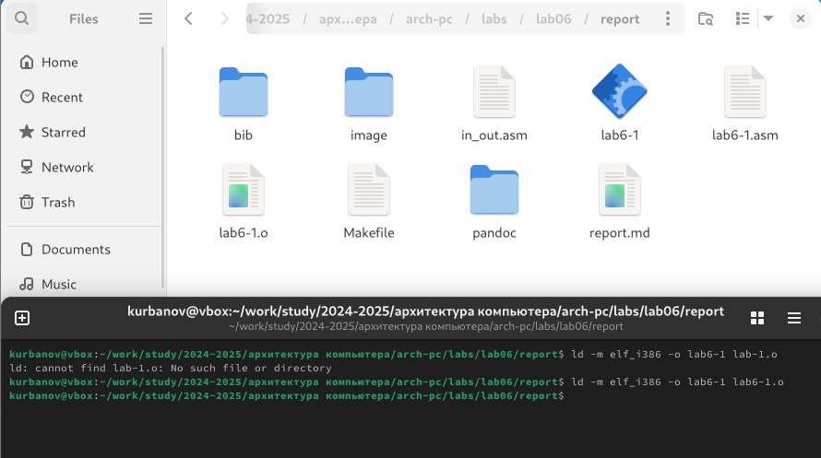

Рис. 2.4: Линковка программы с помощью команды ld

• Запускаем программу:

./lab6-1

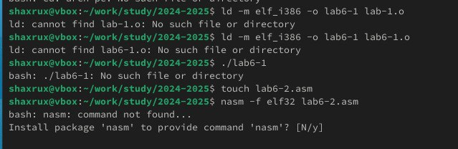

Рис. 2.5: Запуск программы и вывод результата (символ ‘j’)

На этом этапе была написана и успешно выполнена программа, которая складывает ASCII-коды символов '6' и '4'. Результатом сложения стал символ с кодом 106 (символ 'j'), что подтверждает работу арифметической операции в контексте кодов символов.

**2.1.1.1 Изменение программы для работы с числами**

Необходимо изменить программу так, чтобы вместо символов использовались числа. В регистры eax и ebx записываются числа 6 и 4, их сумма вычисляется, и результат выводится.

1. Открываем файл lab6-1.asm для редактирования:

gedit lab6-1.asm

1. Изменяем строки:

mov eax, 6

mov ebx, 4

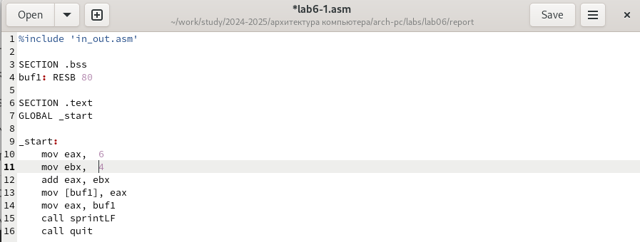

Рис. 2.6: Изменение программы для работы с числами вместо символов

4. Повторяем компиляцию и выполнение:

nasm -f elf lab6-1.asm

ld -m elf_i386 -o lab6-1 lab6-1.o

./lab6-1



Рис. 2.7: Запуск программы с числами и вывод результата

Изменение кода позволило работать с числами, а не с символами. Однако при выводе результатом стал символ с кодом 10 (новая строка). Это связано с тем, что в регистре содержится ASCII-код числа, а не само число.

**2.1.2 Выполнение задания по преобразованию текста программы и анализу результатов**

**2.1.2.1 Создание файла и ввод текста программы**

Создайте файл lab6-2.asm:

touch ~/work/arch-pc/lab06/lab6-2.asm

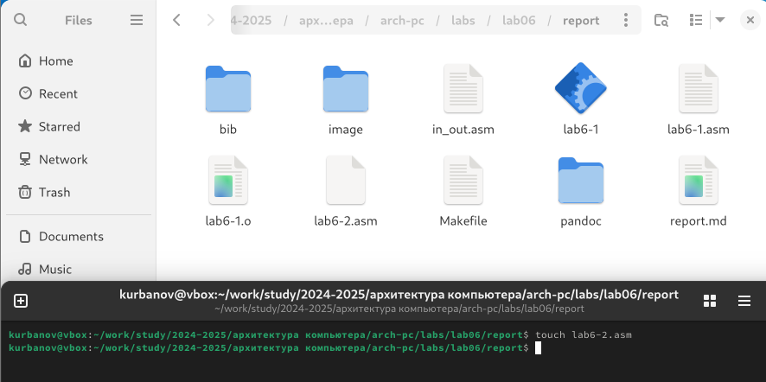

Рис. 2.8: Создание файла программы lab6-2.asm

следующий код в файл lab6-2.asm:

%include 'in_out.asm'

SECTION .text

GLOBAL _start

_start:

mov eax, '6' ; Загрузка ASCII-кода символа '6' в регистр EAX

mov ebx, '4' ; Загрузка ASCII-кода символа '4' в регистр EBX

add eax, ebx ; Сложение кодов символов

call iprintLF ; Вызов функции для вывода результата с переводом строки

call quit ; Завершение программы

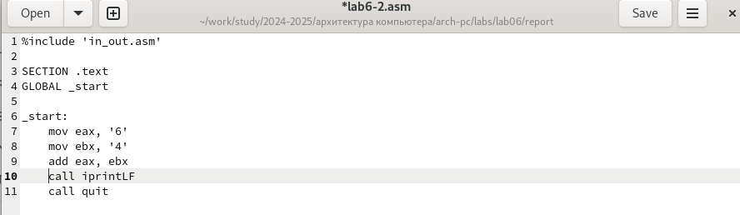

Рис. 2.9: Ввод текста программы для сложения ASCII-кодов в lab6-2.asm

**2.1.2.2 Компиляция и запуск программы**

Выполните следующие команды для компиляции и запуска программы:

nasm -f elf lab6-2.asm

ld -m elf_i386 -o lab6-2 lab6-2.o

./lab6-2



Рис. 2.10: Запуск программы lab6-2.asm и вывод результата (106)

**Результат выполнения:**

Программа выведет число 106, так как происходит сложение ASCII-кодов символов '6' и '4' (54 + 52 = 106). Функция iprintLF позволяет вывести результат сложения как число.

**2.1.2.3 Изменение символов на числа**

Замените строки:

mov eax, '6'

mov ebx, '4'

на:

mov eax, 6

mov ebx, 4

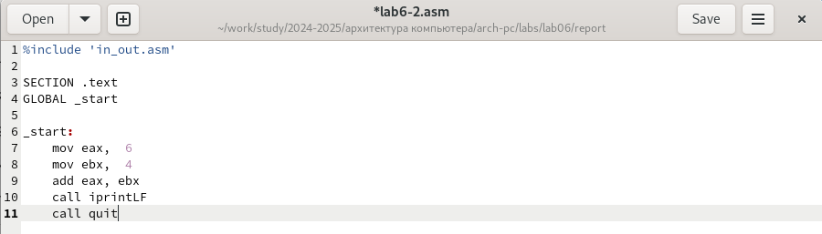

Рис. 2.11: зменение символов на числа

Обновлённый код:

%include 'in_out.asm'

SECTION .text

GLOBAL _start

_start:

mov eax, 6 ; Загрузка числа 6 в регистр EAX

mov ebx, 4 ; Загрузка числа 4 в регистр EBX

add eax, ebx ; Сложение чисел

call iprintLF ; Вызов функции для вывода результата с переводом строки

13

call quit ; Завершение программы

**2.1.2.4 Компиляция и запуск обновлённой программы**

nasm -f elf lab6-2.asm

ld -m elf_i386 -o lab6-2 lab6-2.o

./lab6-2



Рис. 2.12: Компиляция и запуск обновлённой программы

Результат выполнения:

Программа выведет 10, так как теперь складываются числа, а не ASCII-коды. Это разница между использованием символов и чисел.

**2.1.2.5 Замена iprintLF на iprint**

**Замените строку:**

**call iprintLF**

**на:**

**call iprint**

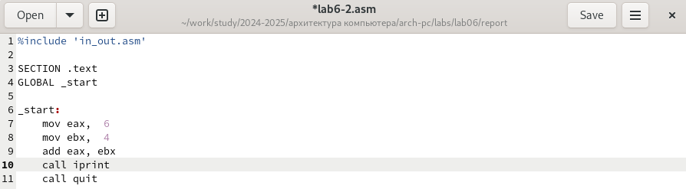

Рис. 2.13: Изменение функции вывода на iprint

**2.1.2.6 Компиляция и запуск программы с iprint**

nasm -f elf lab6-2.asm

ld -m elf_i386 -o lab6-2 lab6-2.o

./lab6-2

Рис. 2.14: Запуск программы с iprint и вывод результата на той же строке.)

**Различие между iprintLF и iprint:**

• iprintLF выводит результат и переводит курсор на новую строку.

• iprint просто выводит результат, оставаясь на той же строке. В данном случае результат будет 10, но курсор останется в конце числа.

**2.1.3 Выполнение арифметических операций в NASM**

Написать программу, вычисляющую результат выражения ( f(x) = (5 * 2 + 3)/3 ). Результат и остаток от деления выводятся на экран.

1.Создаем файл lab6-3.asm:

touch lab6-3.asm

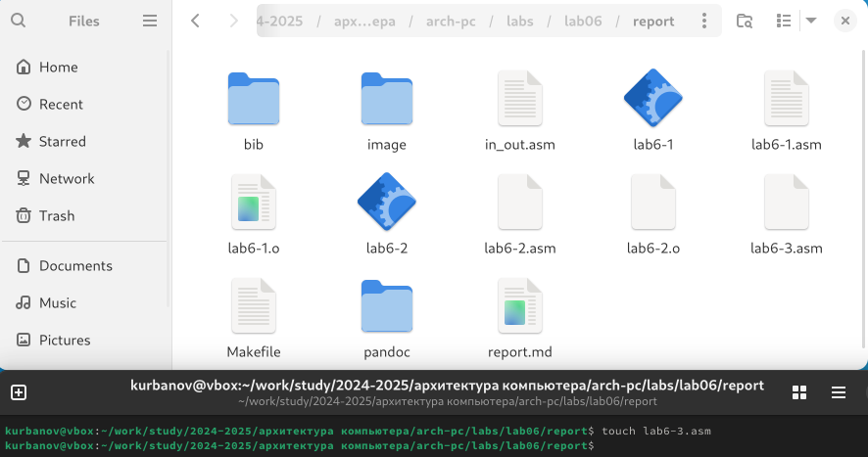 Рис. 2.15: Создание программы для вычисления выражения f(x)= (5�2+3)/3

2. Вводим текст программы:

%include 'in_out.asm'

SECTION .data

div: DB 'Результат: ', 0

rem: DB 'Остаток от деления: ', 0

SECTION .text

GLOBAL _start

_start:

mov eax, 5

mov ebx, 2

mul ebx

add eax, 3

xor edx, edx

mov ebx, 3

div ebx

mov edi, eax

mov eax, div

call sprint

mov eax, edi

call iprintLF

mov eax, rem

call sprint

mov eax, edx

call iprintLF

call quit

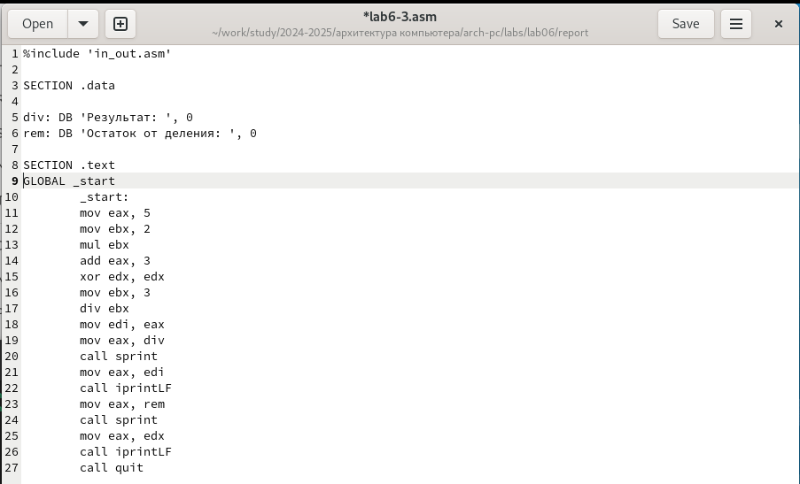

Рис. 2.16: Ввод текста программы

1. Компилируем и запускаем:

nasm -f elf lab6-3.asm

ld -m elf_i386 -o lab6-3 lab6-3.o

./lab6-3

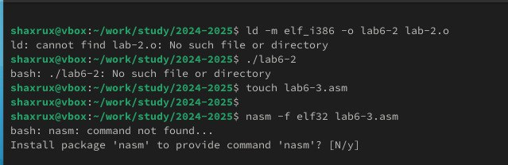

Рис. 2.17: Результат выполнения (Результат: 4, Остаток от деления: 1)

Программа успешно вычисляет заданное выражение. Остаток от деления и целая часть результата отображаются корректно.

Измените текст программы для вычисления выражения �(�) = (4 � 6 + 2)/5. Создайте исполняемый файлипроверьте его работу :

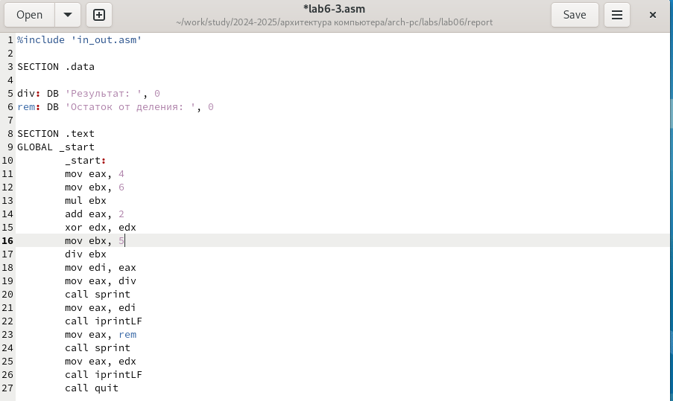

Рис. 2.18: Ввод текста программы



Рис. 2.19: Результат выполнения (Результат: 5, Остаток от деления: 1)

4. Создание программы для вычисления варианта задания по номеру студенческого билета

Необходимо написать программу, которая запрашивает номер студенческого билета, вычисляет номер варианта по формуле ( Variant = (Sn mod 20) + 1 ), и выводит его.

• Создаем файл variant.asm:

touch ~/work/arch-pc/lab06/variant.asm

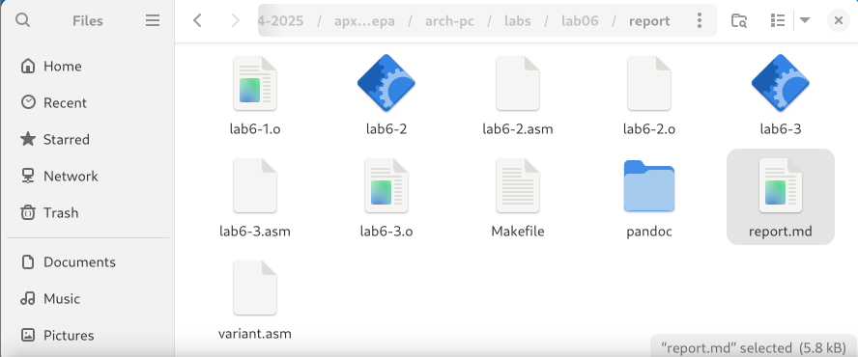

Рис. 2.20: Создаем файл variant.asm

• Вводим текст программы:

%include 'in_out.asm'

SECTION .data

msg: DB 'Введите № студенческого билета: ', 0

rem: DB 'Ваш вариант: ', 0

SECTION .bss

x: RESB 80

SECTION .text

GLOBAL _start

_start:

mov eax, msg ; вывод сообщения

call sprintLF

mov ecx, x ; указатель на буфер для ввода

mov edx, 80 ; длина ввода

call sread ; ввод номера студенческого билета

mov eax, x ; преобразование из ASCII в число

call atoi

xor edx, edx ; обнуление регистра edx

mov ebx, 20 ; делитель для операции mod

div ebx ; деление, результат в eax, остаток в edx

inc edx ; +1 к остатку

mov eax, rem ; сообщение 'Ваш вариант: '

call sprint

mov eax, edx ; вывод остатка (результата)

call iprintLF

call quit ; завершение программы

• Компилируем и запускаем программу:

nasm -f elf variant.asm

ld -m elf_i386 -o variant variant.o

./variant



Рис. 2.21: Результат выполнения программы (Ваш вариант: 13)

Программа корректно принимает номер студенческого билета, рассчитывает номер варианта, используя остаток от деления на 20, и добавляет единицу. Это позволяет точно определить вариант, связанный с номером студента.

**2.1.4 Ответы на вопросы по листингу 6.4**

**2.1.4.1 Какие строки листинга 6.4 отвечают за вывод на экран сообщения ‘Ваш вариант:’?**

За вывод сообщения “Ваш вариант:” отвечают следующие строки:

mov eax, rem ; Загрузка адреса строки "Ваш вариант:" в регистр eax

call sprint ; Вызов функции для вывода строки на экран

**2.1.4.2 Для чего используются следующие инструкции?**

mov ecx, x ; Загрузка адреса буфера для ввода данных в регистр ecx

mov edx, 80 ; Указание максимального размера вводимой строки (80 байт)

call sread ; Вызов функции для считывания пользовательского ввода

**Назначение:**

Эти инструкции используются для подготовки к чтению данных с клавиатуры. - mov ecx, x: устанавливает адрес, куда будет записан ввод. - mov edx, 80: указывает максимальное количество символов, которое можно ввести. - call sread: инициирует процесс ввода данных пользователем.

**2.1.4.3 Для чего используется инструкция call atoi?**

Инструкция call atoi используется для преобразования строки, содержащей символы ASCII, введённой пользователем, в числовое значение. После выполнения этой команды числовое значение вводимого числа будет сохранено в регистре eax.

**2.1.4.4 Какие строки листинга 6.4 отвечают за вычисления варианта?**

За вычисления варианта по формуле ((Sn mod 20) + 1) отвечают следующие строки:

xor edx, edx ; Обнуление регистра EDX для корректной работы операции деления

mov ebx, 20 ; Установка делителя (20) в регистр EBX

div ebx ; Деление значения в EAX на EBX, результат в EAX, остаток в EDX

inc edx ; Увеличение остатка на 1

**2.1.4.5 В какой регистр записывается остаток от деления при выполнении инструкции div ebx?**

Остаток от деления записывается в регистр EDX.

**2.1.4.6 Для чего используется инструкция inc edx?**

Инструкция inc edx увеличивает значение в регистре EDX на 1. Это используется для добавления 1 к остатку от деления, что соответствует формуле вычисления варианта ((Sn mod 20) + 1).

**2.1.5 выводы по результатам выполнения заданий :**

В ходе выполнения лабораторной работы были изучены базовые арифметические операции на языке ассемблера NASM, такие как сложение, умножение, деление и работа с остатком. Также реализованы программы для работы с данными в ASCII-формате и числами, включая использование функций из библиотеки in_out.asm.

**3 Описание результатов выполнения заданийдля самостоятельной работы:**

**3.1 описание выполняемого задания :**

1. Создаем файл программы:

touch ~/work/arch-pc/lab06/test.asm

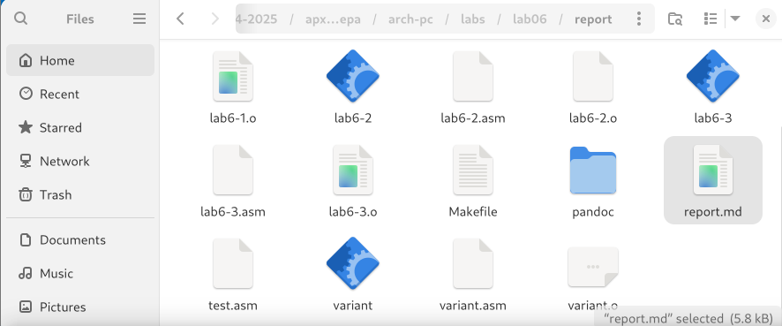

Рис. 3.1: Создание программы для вычисления функции

2. Текст программы:

%include 'in_out.asm'  
  
SECTION .data  
expr: DB 'f(x) = (8x + 6) * 10', 0  
prompt: DB 'Введите x: ', 0  
result_msg: DB 'Результат f(x): ', 0  
  
SECTION .bss  
buf: RESB 80 ; Буфер для ввода числа  
  
SECTION .text  
GLOBAL _start  
  
_start:  
; Вывод выражения  
mov eax, expr  
call sprintLF  
  
; Запрос ввода x  
mov eax, prompt  
call sprintLF  
mov ecx, buf ; Указатель на буфер для ввода  
mov edx, 80 ; Максимальная длина ввода  
call sread ; Чтение числа x  
mov eax, buf ; Перемещение буфера в eax  
call atoi ; Преобразование ASCII в число (x в eax)  
  
; Вычисление f(x) = (8x + 6) * 10  
mov ebx, 8 ; Множитель 8  
imul eax, ebx ; eax = 8x  
add eax, 6 ; eax = 8x + 6  
imul eax, 10 ; eax = (8x + 6) * 10  
  
; Сохранение результата  
mov edi, eax ; Результат f(x) сохраняем в edi  
  
; Вывод результата f(x)  
mov eax, result_msg  
call sprint ; Вывод сообщения "Результат f(x):"  
mov eax, edi ; Загружаем результат f(x) для вывода  
call iprintLF ; Вывод результата  
  
; Завершение программы  
call quit

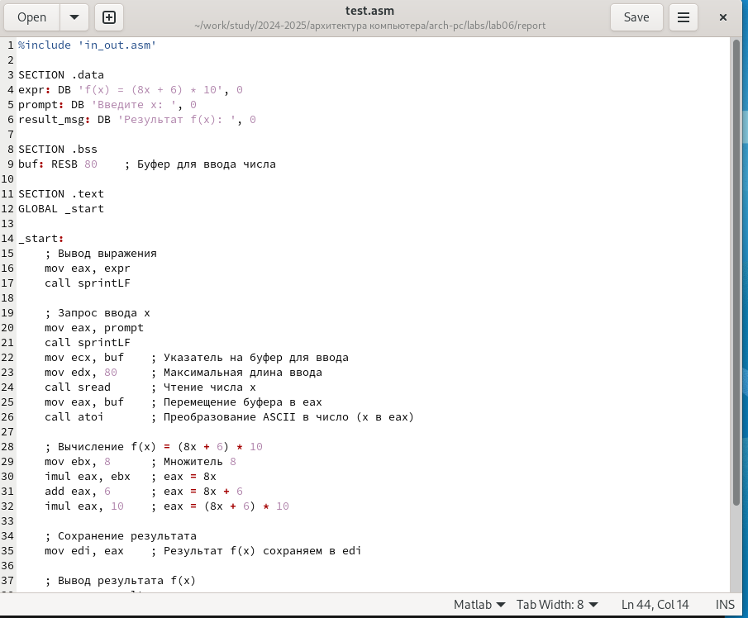

Рис. 3.2: Текст программы

3. Компилируем и запускаем программу:

nasm -f elf test.asm

ld -m elf_i386 -o test test.o

./test

Рис. 3.3: Вывод результата

Программа корректно выполняет вычисления выражения ( f(x) = (8x + 6) * 10). В ходе работы были проверены значения ( x=555). Результаты ( f(x) ) для значения совпадают с аналитическами расчетами (f(5) = 44460)

**3.2 выводы по результатам выполнения заданий :**

При выполнении самостоятельной работы реализована программа для вычисления функции f(x) = (8x + 6. Программа запрашивает значения, корректно вычисляет результат и выводит на экран. Проверены значения, результаты совпадают с аналитическами расчетами . Работа показала важность использования арифметических операций в NASM, таких как сложение, возведение в квадрат и корректное преобразование данных. Все этапы программы, включая ввод, обработку и вывод данных, реализованы успешно.

**4 Выводы**

Лабораторная работа продемонстрировала, как с помощью языка ассемблера NASM можно выполнять сложные вычисления и работать с данными различного формата. Были освоены ключевые арифметические инструкции, работа с регистрами процессора и использование внешних функций для ввода и вывода данных. Все задания, включая лабораторные и самостоятельные, выполнены корректно, а полученные результаты соответствуют аналитическим расчётам.